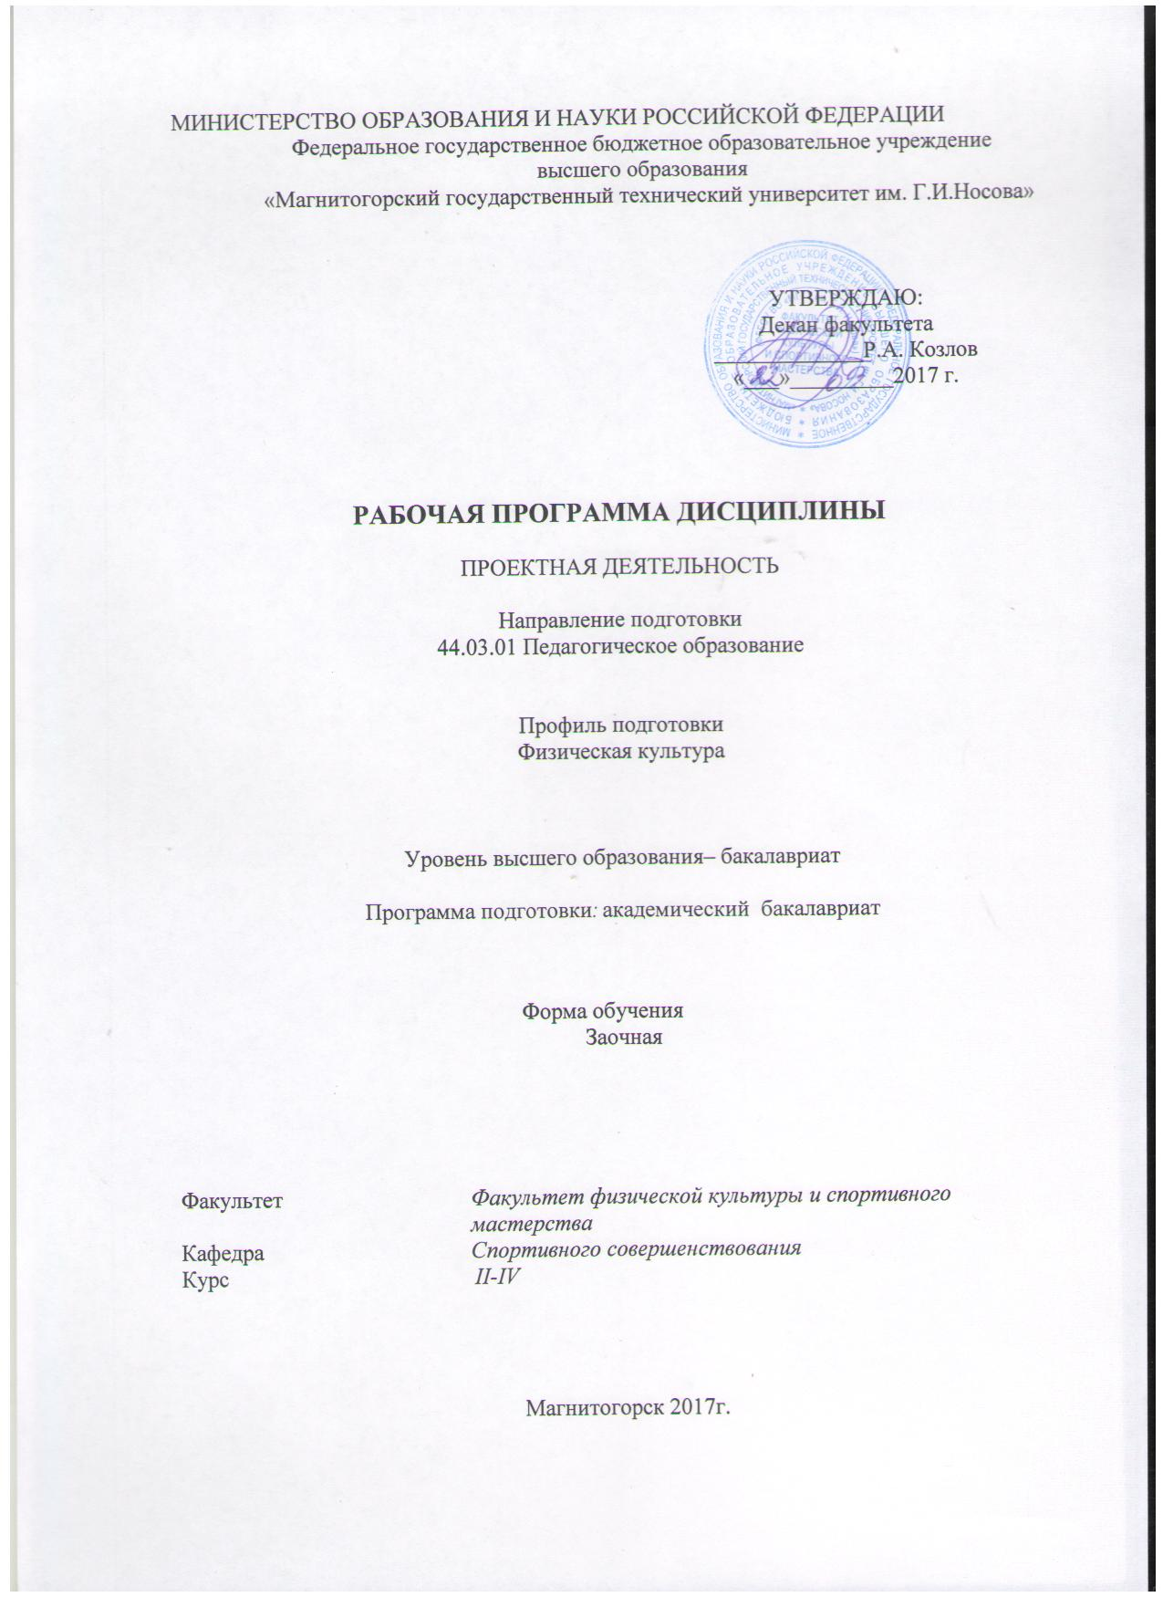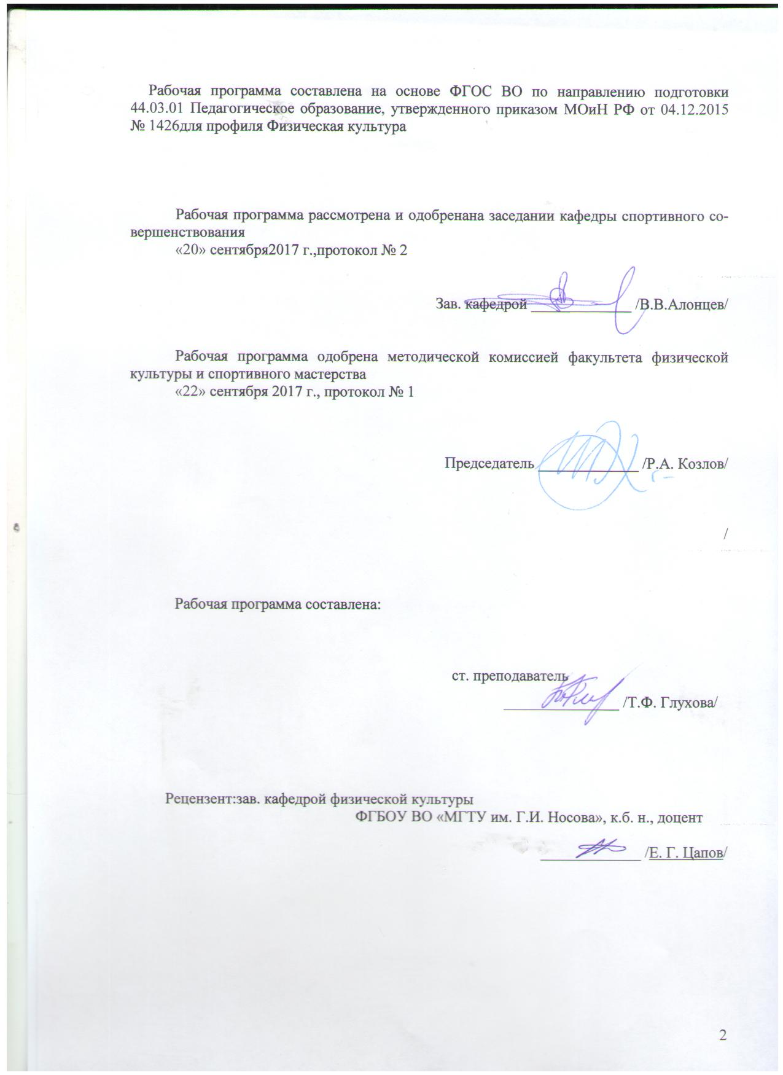

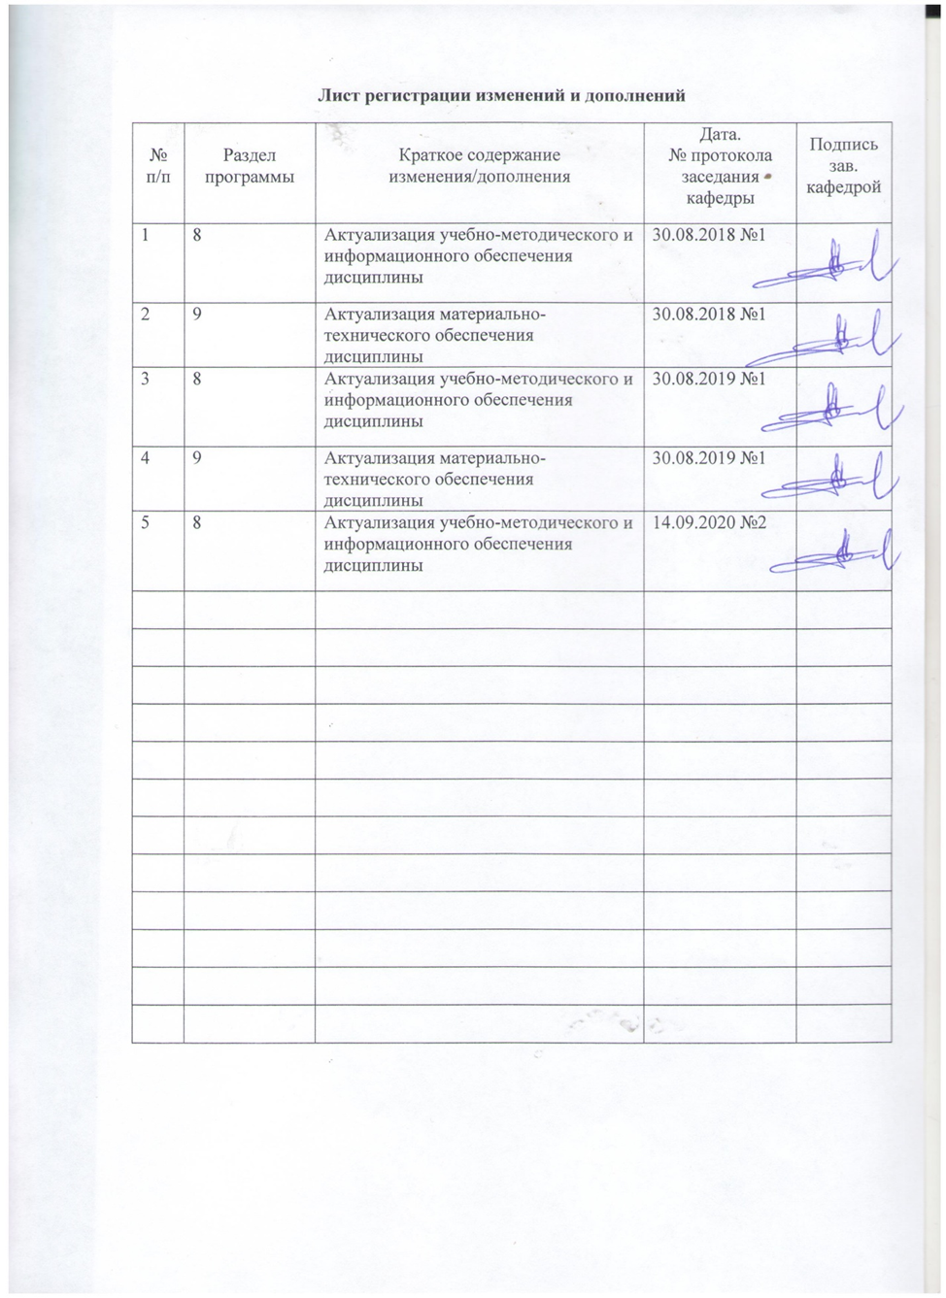

1 Цели освоения дисциплины

Целями освоения дисциплины «Проектная деятельность» являются: способствование повышению эффективности усвоения учебного материала студентами с акцентом на самообразование и самосовершенствование в сфере физической культуры и спорта;формирование методологических представлений, психолого-педагогических знаний и практического опыта по диагностике, оценке, коррекции и деятельности в сфере физической культуры и спорта; развитие самостоятельности в постановке и решении задач направленных на развитие физической культуры личности на основе использования современных научных достижений в сфере физической культуры и спорта.

# 2 Место дисциплины (модуля) в структуре образовательной программы подготовки бакалавра (магистра, специалиста)

Дисциплина «Проектная деятельность» входит в блок обязательных дисциплин вариативной частиобразовательной программы по направлению подготовки Педагогическое образование, профиль «Физическая культура».

Для изучения дисциплины необходимы знания (умения, навыки), сформированные в результате изучения дисциплин: «Основы техники безопасности на уроках физкультуры», «Педагогика», «Психология», «История Физической культуры и спорта», «Теория и методика подвижных игр», «Социология физической культуры и спорта».

Знания (умения, навыки), полученные при изучении данной дисциплины, будут необходимы для изучения таких дисциплин как: «Теория физической культуры и спорта», «Формирование здорового образа жизни у детей и подростков», «Педагогическое мастерство тренера», «Государственной итоговой аттестации», а также для прохождения производственной - преддипломной практики и защите ВКР.

# 3 Компетенции обучающегося, формируемые в результате освоения дисциплины (модуля) и планируемые результаты обучения

В результате освоения дисциплины (модуля) «Проектная деятельность»обучающийся должен обладать следующими компетенциями:

| Структурный  элемент  компетенции | Планируемые результаты обучения |
| --- | --- |
| **ОК-7способностью использовать базовые правовые знания в различных сферах деятельности** | |
| Знать | - частичные знания **об** использовании базовых правовых знаний в сфере физической культуры и спорта |
| Уметь | **-**выявлять актуальные вопросы, решать поставленные вопросы и определять эффективность различных способов деятельности в сфере физической культуры и спорта |
| Владеть | **-**cистемой практических навыков и умений, обеспечивающих проведение проектной деятельности в сфере физической культуры и спорта  -методами проектной деятельности |
| **ОПК-4готовностью к профессиональной деятельности в соответствии с нормативно-правовыми актами сферы образования** | |
| Знать | --.все правила проведения проектной деятельности |
| Уметь | -формулировать проблемы, цели и задачи проекта.  -составлять планы работы и графика.  -определять ресурсы и источники их получения |
| Владеть | -различными технологиями проектной деятельности |
| **ПК-4способностью использовать возможности образовательной среды для достижения личностных, метапредметных и предметных результатов обучения и обеспечения качества учебно-воспитательного процесса средствами преподаваемого учебного предмета** | |
| Знать | -возможности образовательной среды для достижения личностных, метапредметных и предметных результатов обучения, и обеспечения качества учебно-воспитательного процесса средствами преподаваемого учебного предмета |
| Уметь | -разрабатывать основные технологии для процесса обучения, применять их на практике;  -учитывать различные социальные, культурные, национальные контексты, в которых протекают процессы обучения,  - проектировать образовательный процесс с использованием современных технологий, соответствующих общим и специфическим закономерностям и особенностям возрастного развития личности;  - осуществлять педагогический процесс в различных возрастных группах и различных типах образовательных учреждений;  -организовывать внеучебную деятельность обучающихся;  - организовывать учебный процесс с использованием возможностей образовательной среды для достижения личностных, метапредметных и предметных результатов обучения и обеспечения качества учебно-воспитательного процесса средствами преподаваемого учебного предмета. |
| Владеть | - навыками организации и проведения занятий с использованием возможностей образовательной среды для достижения личностных, метапредметных и предметных результатов обучения, и обеспечения качества учебно-воспитательного процесса средствами преподаваемого учебного предмета для обеспечения качества учебно-воспитательного процесса; способами проектной и инновационной деятельности в образовании. |

# **4 Структура и содержание дисциплины (модуля)**

Общая трудоемкость дисциплины составляет8 зачетных единицы288 акад.часа, в том числе:

– контактная работа – 14,9акад. часов:

– аудиторная – 14 акад. часа;

– внеаудиторная – 0,9 акад. часа

– самостоятельная работа – 261,4акад. часов

– подготовка к зачету – 11,7 акад. часа

| Раздел/ тема  дисциплины | Курс | Аудиторная  контактная работа  (в акад. часах) | | | Самостоятельная работа (в акад. часах) | Вид самостоятельной  работы | Форма текущего контроля успеваемости и  промежуточной аттестации | Код и структурный  элемент  компетенции |
| --- | --- | --- | --- | --- | --- | --- | --- | --- |
| лекции | лаборат.  занятия | практич. занятия |
| Раздел 1.**.**История проектирования в образовании | 2 |  |  |  |  |  |  | ОК-7-зув,  ОПК-4-зув,  ПК-4-зув. |
| 1.1Историко-культурные источники развития педагогического проектирования | 2 | 0,3 |  |  | 15 | * поиск дополнительной информации по заданной теме (работа с библиографическим материалами, справочниками, каталогами, словарями, энциклопедиями); * самостоятельное изучение учебной и научной литературы; * работа с электронными библиотеками. | - отчет о выполнении практических работ;  - проверка изучения основной и дополнительной литературы. | ОК-7-зув,  ОПК-4-зув,  ПК-4-зув.. |
| 1.2. Развитие и применение идей проектной деятельности в педагогике. Проектирование как способ инновационного преобразования педагогической действительности. | 2 | 0,7 |  | 1 | 15 | * поиск дополнительной информации по заданной теме (работа с библиографическим материалами, справочниками, каталогами, словарями, энциклопедиями); * самостоятельное изучение учебной и научной литературы; * работа с электронными библиотеками. | ;  - отчет о выполнении практических работ;  - проверка изучения основной и дополнительной литературы. | ОК-7-зув,  ОПК-4-зув,  ПК-4-зув.. |
| Итого по разделу | 2 | 1 |  | 1 | 30 |  |  |  |
| 2.Теоретические основы педагогического проектирования | **2** |  |  |  |  | ;   * поиск дополнительной информации по заданной теме (работа с библиографическим материалами, справочниками, каталогами, словарями, энциклопедиями); * самостоятельное изучение учебной и научной литературы;   работа с электронными библиотеками. |  | ОК-7-зув,  ОПК-4-зув,  ПК-4-зув. |
| 2.1Педагогическое проектирование как инновационный способ разработки проектов желаемого будущего, предупреждения и преодоления кризисных явлений в педагогической действительности. Основные понятия педагогического проектирования. Соотношение понятий «проективный», «проектный», «проектировочный». | **2** | **0,3** |  |  | **15** | * поиск дополнительной информации по заданной теме (работа с библиографическим материалами, справочниками, каталогами, словарями, энциклопедиями); * самостоятельное изучение учебной и научной литературы | отчет о выполнении практических работ;  - проверка изучения основной и дополнительной литературы | ОК-7-зув,  ОПК-4-зув,  ПК-4-зув. |
| 2.2Проектная культура. Педагогическая сущность проектирования. Уровни педагогического проектирования. Принципы педагогического проектирования. Анализ нормативной базы образования, применяемой в педагогическом проектировании. | **2** | **0,7** |  | **1** | **18,7** | * поиск дополнительной информации по заданной теме (работа с библиографическим материалами, справочниками, каталогами, словарями, энциклопедиями); * самостоятельное изучение учебной и научной литературы | -защита работы, | ОК-7-зув,  ОПК-4-зув,  ПК-4-зув. |
| **Итого по разделу** |  | **1** |  | **1** | **33,7** |  | защита работы, |  |
| **Итого за курс** | **2** | **2** |  | **2** | **63,7** |  | **зачет** |  |
| Раздел 3. Субъекты и объекты проектной деятельности | 3 |  |  |  |  |  |  | ОК-7-зув,  ОПК-4-зув,  ПК-4-зув.. |
| 3.1Многообразие субъектов проектной деятельности. | 3 | 2 |  | 2 | 30 | * подготовка докладов по заранее обозначенным в рабочей программе дисциплины темам; * поиск дополнительной информации по заданной теме (работа с библиографическим материалами, справочниками, каталогами, словарями, энциклопедиями); * самостоятельное изучение учебной и научной литературы; * работа с электронными библиотеками. | - опрос, обсуждение;  - отчет о выполнении практических работ;  - проверка изучения основной и дополнительной литературы. | ОК-7-зув,  ОПК-4-зув,  ПК-4-зув. |
| 3.2.Проблема организации совокупного субъекта. Объекты проектирования и специфика предмета проектной деятельности. Поиск социального партнера. | 3 |  |  | 2/2И | 30 | * поиск дополнительной информации по заданной теме (работа с библиографическим материалами, справочниками, каталогами, словарями, энциклопедиями); * самостоятельное изучение учебной и научной литературы | - опрос, обсуждение;  - отчет о выполнении практических работ;  - проверка изучения основной и дополнительной литературы. | ОК-7-зув,  ОПК-4-зув,  ПК-4-зув. |
| **Итого по разделу** | 3 | 2 |  | 4/2И | 60 |  |  |  |
| 4.Организация проектной деятельности. | 3 |  |  |  |  | * поиск дополнительной информации по заданной теме (работа с библиографическим материалами, справочниками, каталогами, словарями, энциклопедиями);   самостоятельное изучение учебной и научной литературы. | - опрос, обсуждение;  - отчет о выполнении практических работ;  - проверка изучения основной и дополнительной литературы. | ОК-7-зув,  ОПК-4-зув,  ПК-4-зув. |
| 4.1Этапы проектирования. Предпроектный этап. Диагностика ситуации. Концептуализация. Выбор формата проекта. Логика организации педагогического проекта.. | 3 |  |  |  | **30** | * поиск дополнительной информации по заданной теме (работа с библиографическим материалами, справочниками, каталогами, словарями, энциклопедиями); * самостоятельное изучение учебной и научной литературы по заданной теме (работа с библиографическим материалами, справочниками, каталогами, словарями, энциклопедиями); * самостоятельное изучение учебной и научной литературы; |  | ОК-7-зув,  ОПК-4-зув,  ПК-4-зув. |
| 4.2Этап реализации проекта, рефлексивный этап, послепроектный этап. Организационно-деятельностная игра по проектированию., | 3 |  |  |  | 30 | * поиск дополнительной информации по заданной теме (работа с библиографическим материалами, справочниками, каталогами, словарями, энциклопедиями);   самостоятельное изучение учебной и научной литературы |  | ОК-7-зув,  ОПК-4-зув,  ПК-4-зув. |
| 4.3Виды педагогических проектов**.** Учебные проекты. Досуговые проекты. Проекты в системе профессиональной подготовки. Социально-педагогические проекты. Проекты личностного становления. Сетевые проекты. Составление экспертизы педагогических проектов различных видов. | 3 |  |  |  | 14 | * поиск дополнительной информации по заданной теме (работа с библиографическим материалами, справочниками, каталогами, словарями, энциклопедиями); * самостоятельное изучение учебной и научной литературы | - опрос, обсуждение;  - отчет о выполнении практических работ;  - проверка изучения основной и дополнительной литературы. | ОК-7-зув,  ОПК-4-зув,  ПК-4-зув. |
| **Итого по разделу** | 3 |  |  |  | **74** |  |  |  |
| **Итого за курс** | 3 | **2** |  | **4/2И** | **134** |  | защита работы зачет |  |
| Раздел 5Технология разработки. | 4 |  |  |  |  |  |  | ОК-7-зув,  ОПК-4-зув,  ПК-4-зув.. |
| 5.1.Педагогический проект как документ: основные требования к составлению. Принципы разработки педагогического проекта. Методики педагогического проектирования как способы упорядочения деятельности субъекта проектирования. Алгоритм педагогического проектирования. Сбор исходных данных и анализ существующего состояния объекта. Выявление потребности в изменениях (в проекте). Определение целей, задач и ожидаемых результатов. Моделирование объекта в соответствии с поставленными целями. Выявление ограничительных условий и уровня рис-ка. Определение ресурсов и технологий реализации проекта. | 4 |  |  | 2 | 20 | * поиск дополнительной информации по заданной теме (работа с библиографическим материалами, справочниками, каталогами, словарями, энциклопедиями); * самостоятельное изучение учебной и научной литературы | - опрос, обсуждение;  - отчет о выполнении практических работ;  - проверка изучения основной и дополнительной литературы. | ОК-7-зув,  ОПК-4-зув,  ПК-4-зув. |
| 5.2 Экспертиза проекта. Методики экспертной оценки проекта. Общественное мнение как инструмент экспертизы: возможности и ограничения. Эксперимент в педагогическом проектировании. Этапы педагогического проектирования. Содержательная и инструментальная составляющая педагогического проектирования. Планирование и программирование в педагогическом проектировании. Разработка педагогического (социально-педагогического) проекта. | 4 |  |  |  | 20 | * поиск дополнительной информации по заданной теме (работа с библиографическим материалами, справочниками, каталогами, словарями, энциклопедиями); * самостоятельное изучение учебной и научной литературы самостоятельное изучение учебной и научной литературы; * работа с электронными библиотеками. | - опрос, обсуждение;  - отчет о выполнении практических работ;  - проверка изучения основной и дополнительной литературы. | ОК-7-зув,  ОПК-4-зув,  ПК-4-зув.. |
| 5.3 Результаты и оценка педагогического проектирования. | 4 |  |  |  | 10 | * поиск дополнительной информации по заданной теме (работа с библиографическим материалами, справочниками, каталогами, словарями, энциклопедиями); * самостоятельное изучение учебной и научной литературы | - опрос, обсуждение;  - отчет о выполнении практических работ;  - проверка изучения основной и дополнительной литературы. | ОК-7-зув,  ОПК-4-зув,  ПК-4-зув.. |
| 5.4Результаты проектной деятельности. Оценка результатов проектной деятельности. | 4 |  |  | 2/2И | 10 |  |  | ОК-7-зув,  ОПК-4-зув,  ПК-4-зув.. |
| 5.5Требования к написанию проекта. Критерии результативности проекта. Экспертная оценка педагогических проектов. Степень освоения процедур проектирования. Становление социального партнерства в проектировании. | 4 |  |  |  | 4 | * поиск дополнительной информации по заданной теме (работа с библиографическим материалами, справочниками, каталогами, словарями, энциклопедиями); * самостоятельное изучение учебной и научной литературы. | - опрос, обсуждение;  - отчет о выполнении практических работ;  - проверка изучения основной и дополнительной литературы. | ОК-7-зув,  ОПК-4-зув,  ПК-4-зув. |
| **Итого по разделу** | **4** |  |  | **4/2И** | **64** |  |  |  |
| **Итого по дисциплине** |  | **4** |  | **10/4И** | **261,4** |  | **зачет** |  |

# 5 Образовательные и информационные технологии

Дисциплина «Проектная деятельность» реализуется в форме лекционных и практических занятий.

В ходе изучения дисциплины используются образовательные и информационные технологии:

1. Традиционные технологии обучения, предполагающие передачу информации в готовом виде, формирование учебных умений по образцу: практические занятия.

Использование традиционных технологий обеспечивает ориентирование студента в потоке информации, связанной с различными подходами к определению сущности, содержания, методов, форм развития и саморазвития личности; самоопределение в выборе оптимального пути и способов личностно-профессионального развития; систематизацию знаний, полученных студентами в процессе аудиторной и самостоятельной работы..Практические занятия обеспечивают развитие и закрепление умений и навыков определения целей, и задач саморазвития, а также принятия наиболее эффективных решений по их реализации.

2. Интерактивные формы обучения, предполагающие организацию обучения как продуктивной творческой деятельности в режиме взаимодействия студентов друг с другом и с преподавателем

Использование интерактивных образовательных технологий способствует повышению интереса и мотивации учащихся, активизации мыслительной деятельности и творческого потенциала студентов, делает более эффективным усвоение материала, позволяет индивидуализировать обучение и ввести экстренную коррекцию знаний.

В рамках дисциплины «Проектная деятельность» предусматривается 4 часа аудиторных занятий, проводимых в интерактивной форме.

При проведении практическихзанятий используются групповая работа, технология коллективной творческой деятельности, технология сотрудничества, обсуждение проблемы в форме дискуссии, дебаты, круглый стол. Данные технологии обеспечивают высокий уровень усвоения студентами знаний, эффективное и успешное овладение умениями и навыками в предметной области, формируют познавательную потребность и необходимость дальнейшего самообразования, позволяют активизировать исследовательскую деятельность, обеспечивают эффективный контроль усвоения знаний.

3. Возможности образовательного портала ФГБОУ ВО «МГТУ» для предоставления студентам графика самостоятельной работы, расписания консультаций, заданий для самостоятельного выполнения и рекомендуемых тем для самостоятельного изучения.

Методика, предлагаемая для изучения дисциплины «Проектная деятельность» ориентирована на лекции проблемно-информационного характера, практические занятия исследовательского типа и подготовку рефератов.

Используемые образовательные технологии позволяют активно применять в учебном процессе интерактивные формы проведения занятий (разбор конкретных ситуаций, дискуссии, круглые столы), что способствует формированию и развитию профессиональных навыков обучающихся. Применяемые в процессе изучения дисциплины поисковый и исследовательский методы в полной мере соответствуют требованиям ФГОС по реализации компетентностного подхода.

# 6 Учебно-методическое обеспечение самостоятельной работы обучающихся

По дисциплине «Проектная деятельность» предусмотрена аудиторная и внеаудиторная самостоятельная работа обучающихся.

Аудиторная самостоятельная работа студентов предполагает письменный ответы на контрольные вопросы и выполнение тестовых заданий.

*Тест*

1.Проект как самостоятельная творческая работа учащегося - это:

А. Сбор и представление исчерпывающей информации по заданной теме из различных источников, представление различных точек зрения по этому вопросу, приведение статистических данных, интересных фактов;

Б. Работа, направленная на решение конкретной проблемы, на достижение оптимальным способом заранее запланированного результата

В. Работа, связанная с решением творческой, исследовательской задачи с заранее известным результатом.

2. В чем заключается специфика проектной деятельности как деятельностной технологии обучения?

А. В проектной деятельности необходимость осуществления деятельности ведет за собой активное, осмысленное приобретение и закрепление соответствующих знаний.

Б. Сначала приобретаются знания, а потом на их основе осуществляется деятельность.

В. Деятельность осуществляется лишь на основе уже имеющихся знаний и опыта.

3. Основные этапы работы над проектом - это:

А. Введение, проблематизация, основная часть, реализация, заключение

Б. Проблематизация, целеполагание, планирование, реализация, анализ и рефлексия

В. Завязка, целеполагание, кульминация, развязка, анализ и рефлексия.

4. Неявно сформулированная цель проекта порождает первичный мотив к деятельности, потому что

А. Ее можно наделить личностным смыслом Б. Ее можно заменить другой целью В. Ее можно проигнорировать

5. Как связаны между собой проблема и цель проекта?

А. Это практически одно и то же

Б. Целью проекта всегда является решение проблемы проекта.

В. Иногда цель работы бывает не связана с проблемой проекта

6. Какова связь между целью проекта и проектным продуктом?

А. Проектный продукт - это способ воплощения цели проекта

Б. Цель и проектный продукт - это одно и то же.

В. Цель и проектный продукт в некоторых случаях не связаны между собой.

7. В чем состоит механизм связи между проектным продуктом и планом работы?

А. План работы - это распределение времени, необходимого для создания проектного продукта.

Б. План работы — это распределение материальных ресурсов, необходимых для создания проектного продукта.

В. План работы - это перечень всех основных этапов и более мелких шагов, ведущих от проблемы проекта к проектному продукту.

8. Почему необходим анализ хода проектной работы?

А. Это способствует общему развитию учащегося.

Б. Это помогает описать, как шла работа.

В. Это дает возможность понять, когда и почему были допущены ошибки или доказать, что ошибок не было.

9. Почему необходим анализ результата проектной работы?

А. Это дает возможность понять, почему реальный результат работы отличается от запланированного (ожидаемого) результата, насколько эти изменения обоснованы, или доказать, что реальный результат соответствует ожидаемому результату.

Б. Это дает возможность описать, как был достигнут результат работы, как был создан проектный продукт

В. Это дает возможность рассказать об усилиях, затраченных на достижение результата проекта, создание проектного продукта.

10. Для чего нужна самооценка и рефлексия?

А. Это позволяет осмыслить пережитые в ходе работы чувства и эмоции, проанализировать свои промахи и находки, а также оценить приобретенные знания и опыт

Б. Это развивает эмоциональную сферу учащихся

В. Это развивает когнитивную сферу учащихся

11. Чем обусловлены ограничения метода проектов при применении его в педагогической практике?

А. Проект - это слишком объемная и трудоемкая работа.

Б. Работа не может предлагаться учащемуся в виде проекта, если это хорошо знакомый материал или если это - совершенно новый материал, а ребенок не может найти источники информации или необходимую помощь для выполнения проекта.

В. Только творческие задания могут выполняться в виде проекта.

12. Какая позиция учителя с точки зрения воспитательного потенциала проектной деятельности более эффективна в работе с начальными классами?

А. Руководитель проекта

Б. Эксперт

В. Коллега по работе

13. Что представляют собой творческие проектные мастерские?

А. Это кружки по интересам.

Б. Это отдельные группы внутри класса.

В. Небольшие коллективы, состоящие из педагога-предметника и разновозрастных учащихся, которые выполняют различные проекты в одной предметной области.

14. Что составляет содержание интеллектуальных общеучебных навыков?

А. Планирование и организация учебной деятельности.

Б. Восприятие информации, мыслительная деятельность по обработке информации,

оценка и осмысление результатов мыслительной деятельности. 13

В. Общение в ходе учебной деятельности.

. В. Общение в ходе учебной деятельности.

15. Что составляет содержание коммуникативных общеучебных навыков?

А. Планирование и организация учебной деятельности.

Б. Восприятие информации, мыслительная деятельность по обработке информации, оценка и осмысление результатов мыслительной деятельности

В. Общение в ходе учебной деятельности.

16. Каковы функции оценивания?

А. Определение количества неуспевающих учащихся.

Б. Саморегуляция образовательного процесса.

В. Выявление наиболее одаренных учащихся.

***Примерный перечень тем рефератов:***

1. . Проектная деятельность как средство углубления и расширения знаний в сфере физической культуры и спорта
2. . Формирование личностных УУД на уроках физической культуры
3. . Проектная деятельность как средство активизации младших школьников на уроках по изучению окружающего мира.
4. . Проектная деятельность как средство формирования познавательного интереса школьников на уроках физической культуры.
5. . Формирование регулятивных УУД на уроках при проведении физкультминуток
6. . Формирование коммуникативных УУД на уроках физической культуры.
7. . Перспективное планирование формирования УУД по годам обучения по физической культуре.
8. Проектирование содержания уроков физической культуры.
9. . Проектирование уроков физической культуры, ориентированных на деятельный подход в обучении.
10. . Сформированность универсальных учебных действий как условие успешности обучения физической культуре.
11. . Формирование метапредметных УУД у учащихся на уроках физической культуры.
12. . Формирование познавательных УУД как основа интеллектуального развития учащихся на уроках физической культуры
13. Проектно-исследовательская деятельность на уроках «Физическая культура».
14. . Современные учебно-методические комплексы обучения физической культуре
15. Сущность педагогического проектирования.
16. . Технология проектной деятельности в обучении.
17. . Значение метода проектов в обучении и компетенции, формирующиеся в ходе проектной деятельности.
18. . Особенности учебных проектов по физической культуре.
19. . Сравнительная характеристика традиционного и проектного обучения.
20. . Проектная деятельность в условиях информационной среды.
21. . Анализ опыта по использованию метода проектов по изучению физической культуры.
22. . Особенности использования метода проектов во внеурочной деятельности по физической культуре.
23. . Разработка социального проекта, направленного на взаимодействие молодежи различной национальности.
24. . Проектная деятельность как условие повышения качества образования.

***Перечень тем и заданий для подготовки к зачету***

1.Проектная деятельность: понятие, сущность.

2. Основные элементы управления проектом.

3. Типы и виды проектов.

4. Основные факторы (классификационные признаки) проектов, проблемы классификации проектов.

5. Типовая структура жизненного цикла проекта.

7. Планирование проектной деятельности: понятие, сущность, основные этапы.

8. Организация проектной деятельности: понятие, сущность, основные этапы.

9. Предпроектный анализ: сущность, назначение, методы, ожидаемые результаты.

10. Субъекты проектирования.

11. Системный подход в проектировании.

12. Замысел проекта: работа с идеями.

13. Выявление, формулирование и оценка проблем при определении темы проекта.

14. Выбор, обоснование, формулирование темы проекта.

15. Критерии, методы и процесс отбора и оценки проектов.

16. Организационная структура управления проектом. Основные подходы к выбору орг-структуры.

17. Типы и виды оргструктур управления проектом.

18. Миссия проекта: определение, требования к формулированию.

19. Работа с целями проекта: виды проектных целей, требования к целям, выявление, формулирование, оценка целей.

20. Стратегия проекта.

21. Разбиение работ в проектной деятельности: определение работы, структуры разбиения работ, назначение, функции, организация структуры разбиения работ.

22. Сетевой график проекта.

23. Календарные планы: сущность, назначение, основные этапы технологии разработки календарных планов, состав отчетной документации по календарному плану.

24. Методы управления риском на основных этапах жизненного цикла проекта.

25. Индивидуальные планы и графики работ членов проектной команды.

26. Пакет проектно-сметной документации.

27. Нормативные документы, регламентирующие разработку и утверждение проектно-сметной документации.

28. Требования к структуре и содержанию технического задания.

29. Планирование и организация конкретного мероприятия в рамках проекта.

30. Контроль процесса выполнения проектных работ: сущность, назначение, этапы для разработки системы контроля.

31. Основные этапы и методы завершения проекта.

32. Важнейшие факторы успеха проекта и типичные причины неудач управления проектом.

Подготовка к практическим занятиям

Практическое занятие 1

Тема 1. История проектирования в образовании.

*Вопросы для теоретического обсуждения:*

1. Развитие и применение идей проектной деятельности в педагогике.

2. Проектирование как способ инновационного преобразования педагогической действительности.

3. Составление списка литературы для проектирования в сфере физической культуры и спорта

Практическое занятие 2

Тема 2. Теоретические основы педагогического проектирования

*Вопросы для теоретического обсуждения:*

1. Основные понятия педагогического проектирования.

2. Педагогическая сущность проектирования.

3. Уровни педагогического проектирования.

4. Принципы педагогического проектирования.

5. Нормативная база образования, применяемая в педагогическом проектировании

Практическое занятие 3

Тема 3. Субъекты и объекты проектной деятельности.

*Вопросы для теоретического обсуждения:*

1. Субъекты проектной деятельности

2. Объекты проектной деятельности.

3. В чем состоит специфика предмета проектной деятельности? Практическое занятие 4

Тема 4. Организация проектной деятельности

*Вопросы для теоретического обсуждения:*

1. Этапы проектирования

2. Целеполагание в проектной технологии

3. Содержание проектной деятельности.

Практическое занятие 5

Тема 4. Организация проектной деятельности

*Вопросы для теоретического обсуждения:*

1. Этап реализации проекта

2. В чем состоит сущность рефлексивного этапа проектной деятельности.

3. Послепроектный этап. Его значение в проектной деятельности учителя физической культуры.

4. Проведение организационно-деятельности игры по проектированию.

Практическое занятие 6

Тема 5. Виды педагогических проектов

*Вопросы для теоретического обсуждения:*

1. Основные виды проектов.

2. Структура проекта.

3. Социально-педагогическое проектирование.

Практическое занятие 7

Тема 6. Технология разработки проектов

*Вопросы для теоретического обсуждения:*

1. Обоснование необходимости проекта.

2. Описание педагогической проблемы. Актуальность выделенных проблем.

3. План проекта. Цели и задачи. Участники проекта.

4. Описание проекта: стратегия и механизмы достижения целей.

5. Рабочий план реализации проекта.

Практическое занятие 8

Тема 6. Технология разработки проектов

*Вопросы для теоретического обсуждения:*

1. Определение ресурсов и технологий реализации проекта.

2. Экспертиза проекта.

3. Методики экспертной оценки проекта.

4. Общественное мнение как инструмент экспертизы: возможности и ограничения.

Практическое занятие 9

Тема 7. Результаты и оценка педагогического проектирования

1. Подготовка к публичной защите.

2. Оценивание количественных и качественных показателей результатов и самооценивание проектов.

3. Возможные риски, которые могут повлиять на реализацию проекта.

Практическое занятие 10

Тема 7. Результаты и оценка педагогического проектирования

*Вопросы для теоретического обсуждения:*

1. Критерии результативности проекта.

2. Экспертная оценка педагогических проектов.

3. Степень освоения процедур проектирования.

# .

# 7 Оценочные средства для проведения промежуточной аттестации

**а)Планируемые результаты обучения и оценочные средства для проведения промежуточной аттестации:**

| Структурный элемент  компетенции | Планируемые результаты обучения | Оценочные средства |
| --- | --- | --- |
| **ОК-7способностью использовать базовые правовые знания в различных сферах деятельности** | | |
| Знать | - частичные знания **об** использовании базовых правовых знаний в сфере физической культуры и спорта | ***Перечень теоретических вопросов к зачету:***  . 1.Проектная деятельность: понятие, сущность.  2. Основные элементы управления проектом.  3. Типы и виды проектов.  4. Основные факторы (классификационные признаки) проектов, проблемы классификации проектов.  5. Типовая структура жизненного цикла проекта.  7. Планирование проектной деятельности: понятие, сущность, основные этапы.  8. Организация проектной деятельности: понятие, сущность, основные этапы.  9. Предпроектный анализ: сущность, назначение, методы, ожидаемые результаты.  10. Субъекты проектирования. |
| Уметь | **-**выявлять актуальные вопросы, решать поставленные вопросы и определять эффективность различных способов деятельности в сфере физической культуры и спорта | ***Примерные практические задания:***  1.Проект как самостоятельная творческая работа учащегося - это:  А. Сбор и представление исчерпывающей информации по заданной теме из различных источников, представление различных точек зрения по этому вопросу, приведение статистических данных, интересных фактов;  Б. Работа, направленная на решение конкретной проблемы, на достижение оптимальным способом заранее запланированного результата  В. Работа, связанная с решением творческой, исследовательской задачи с заранее известным результатом.  2. В чем заключается специфика проектной деятельности как деятельностной технологии обучения?  А. В проектной деятельности необходимость осуществления деятельности ведет за собой активное, осмысленное приобретение и закрепление соответствующих знаний.  Б. Сначала приобретаются знания, а потом на их основе осуществляется деятельность.  В. Деятельность осуществляется лишь на основе уже имеющихся знаний и опыта.  3. Основные этапы работы над проектом - это:  А. Введение, проблематизация, основная часть, реализация, заключение  Б. Проблематизация, целеполагание, планирование, реализация, анализ и рефлексия  В. Завязка, целеполагание, кульминация, развязка, анализ и рефлексия.  4. Неявно сформулированная цель проекта порождает первичный мотив к деятельности, потому что  А. Ее можно наделить личностным смыслом Б. Ее можно заменить другой целью В. Ее можно проигнорировать  5. Как связаны между собой проблема и цель проекта?  А. Это практически одно и то же  Б. Целью проекта всегда является решение проблемы проекта.  В. Иногда цель работы бывает не связана с проблемой проекта |
| Владеть | **-**cистемой практических навыков и умений, обеспечивающих проведение проектной деятельности в сфере физической культуры и спорта  -методами проектной деятельности  - | ***Практические задания:***  Тема 1. История проектирования в образовании.  *Вопросы для теоретического обсуждения:*  1. Развитие и применение идей проектной деятельности в педагогике.  2. Проектирование как способ инновационного преобразования педагогической действительности.  3. Составление списка литературы для проектирования в сфере физической культуры и спорта |
| **ОПК-4готовностью к профессиональной деятельности в соответствии с нормативно-правовыми актами сферы образования** | | |
| Знать | --.все правила проведения проектной деятельности | ***Перечень теоретических вопросов к экзамен***   1. Системный подход в проектировании. 2. Замысел проекта: работа с идеями. 3. Выявление, формулирование и оценка проблем при определении темы проекта. 4. Выбор, обоснование, формулирование темы проекта. 5. Критерии, методы и процесс отбора и оценки проектов. 6. Организационная структура управления проектом. Основные подходы к выбору оргструктуры. 7. Типы и виды оргструктур управления проектом. 8. Миссия проекта: определение, требования к формулированию. 9. Работа с целями проекта: виды проектных целей, требования к целям, выявление, формулирование, оценка целей. 10. Стратегия проекта. |
| Уметь | -формулировать проблемы, цели и задачи проекта.  -составлять планы работы и графика.  -определять ресурсы и источники их получения | ***Примерные практические задания:***  6. Какова связь между целью проекта и проектным продуктом?  А. Проектный продукт - это способ воплощения цели проекта  Б. Цель и проектный продукт - это одно и то же.  В. Цель и проектный продукт в некоторых случаях не связаны между собой.  7. В чем состоит механизм связи между проектным продуктом и планом работы?  А. План работы - это распределение времени, необходимого для создания проектного продукта.  Б. План работы - это распределение материальных ресурсов, необходимых для создания проектного продукта.  В. План работы - это перечень всех основных этапов и более мелких шагов, ведущих от проблемы проекта к проектному продукту.  8. Почему необходим анализ хода проектной работы?  А. Это способствует общему развитию учащегося.  Б. Это помогает описать, как шла работа.  В. Это дает возможность понять, когда и почему были допущены ошибки или доказать, что ошибок не было.  9. Почему необходим анализ результата проектной работы?  А. Это дает возможность понять, почему реальный результат работы отличается от запланированного (ожидаемого) результата, насколько эти изменения обоснованы, или доказать, что реальный результат соответствует ожидаемому результату.  Б. Это дает возможность описать, как был достигнут результат работы, как был создан проектный продукт  В. Это дает возможность рассказать об усилиях, затраченных на достижение результата проекта, создание проектного продукта. |
| Владеть | -различными технологиями проектной деятельности | ***Практические задания:***  . Проектная деятельность как средство углубления и расширения знаний в сфере физической культуры и спорта   1. . Формирование личностных УУД на уроках физической культуры 2. . Проектная деятельность как средство активизации младших школьников на уроках по изучению окружающего мира. 3. . Проектная деятельность как средство формирования познавательного интереса школьников на уроках физической культуры. 4. . Формирование регулятивных УУД на уроках при проведении физкультминуток 5. . Формирование коммуникативных УУД на уроках физической культуры. |
| **ПК-4способностью использовать возможности образовательной среды для достижения личностных, метапредметных и предметных результатов обучения и обеспечения качества учебно-воспитательного процесса средствами преподаваемого учебного предмета** | | |
| Знать | -возможности образовательной среды для достижения личностных, метапредметных и предметных результатов обучения, и обеспечения качества учебно-воспитательного процесса средствами преподаваемого учебного предмета | 1. ***Перечень теоретических вопросов к зачету:*** 2. Стратегия проекта. 3. Разбиение работ в проектной деятельности: определение работы, структуры разбиения работ, назначение, функции, организация структуры разбиения работ. 4. Сетевой график проекта. 5. Календарные планы: сущность, назначение, основные этапы технологии разработки календарных планов, состав отчетной документации по календарному плану. 6. Методы управления риском на основных этапах жизненного цикла проекта. 7. Индивидуальные планы и графики работ членов проектной команды. 8. Пакет проектно-сметной документации. 9. Нормативные документы, регламентирующие разработку и утверждение проектно-сметной документации. 10. Требования к структуре и содержанию технического задания. 11. Планирование и организация конкретного мероприятия в рамках проекта. 12. Контроль процесса выполнения проектных работ: сущность, назначение, этапы для разработки системы контроля. 13. Основные этапы и методы завершения проекта. |
| Уметь | -разрабатывать основные технологии для процесса обучения, применять их на практике;  -учитывать различные социальные, культурные, национальные контексты, в которых протекают процессы обучения,  - проектировать образовательный процесс с использованием современных технологий, соответствующих общим и специфическим закономерностям и особенностям возрастного развития личности;  - осуществлять педагогический процесс в различных возрастных группах и различных типах образовательных учреждений;  -организовывать внеучебную деятельность обучающихся; организовывать учебный процесс с использованием возможностей образовательной среды для достижения личностных, метапредметных и предметных результатов обучения и обеспечения качества учебно-воспитательного процесса средствами преподаваемого учебного предмета. | ***Примерные практические задания:***  6. Какова связь между целью проекта и проектным продуктом?  А. Проектный продукт - это способ воплощения цели проекта  Б. Цель и проектный продукт - это одно и то же.  В. Цель и проектный продукт в некоторых случаях не связаны между собой.  7. В чем состоит механизм связи между проектным продуктом и планом работы?  А. План работы - это распределение времени, необходимого для создания проектного продукта.  Б. План работы — это распределение материальных ресурсов, необходимых для создания проектного продукта.  В. План работы - это перечень всех основных этапов и более мелких шагов, ведущих от проблемы проекта к проектному продукту.  8. Почему необходим анализ хода проектной работы?  А. Это способствует общему развитию учащегося.  Б. Это помогает описать, как шла работа.  В. Это дает возможность понять, когда и почему были допущены ошибки или доказать, что ошибок не было.  9. Почему необходим анализ результата проектной работы?  А. Это дает возможность понять, почему реальный результат работы отличается от запланированного (ожидаемого) результата, насколько эти изменения обоснованы, или доказать, что реальный результат соответствует ожидаемому результату.  Б. Это дает возможность описать, как был достигнут результат работы, как был создан проектный продукт  В. Это дает возможность рассказать об усилиях, затраченных на достижение результата проекта, создание проектного продукта. |
| Владеть | - навыками организации и проведения занятий с использованием возможностей образовательной среды для достижения личностных, метапредметных и предметных результатов обучения, и обеспечения качества учебно-воспитательного процесса средствами преподаваемого учебного предмета для обеспечения качества учебно-воспитательного процесса; способами проектной и инновационной деятельности в образовании. | . ***Примерные практические задания:***  11. Чем обусловлены ограничения метода проектов при применении его в педагогической практике?  А. Проект - это слишком объемная и трудоемкая работа.  Б. Работа не может предлагаться учащемуся в виде проекта, если это хорошо знакомый материал или если это - совершенно новый материал, а ребенок не может найти источники информации или необходимую помощь для выполнения проекта.  В. Только творческие задания могут выполняться в виде проекта.  12. Какая позиция учителя с точки зрения воспитательного потенциала проектной деятельности более эффективна в работе с начальными классами?  А. Руководитель проекта  Б. Эксперт  В. Коллега по работе  13. Что представляют собой творческие проектные мастерские?  А. Это кружки по интересам.  Б. Это отдельные группы внутри класса.  В. Небольшие коллективы, состоящие из педагога-предметника и разновозрастных учащихся, которые выполняют различные проекты в одной предметной области.  14. Что составляет содержание интеллектуальных общеучебных навыков?  А. Планирование и организация учебной деятельности.  Б. Восприятие информации, мыслительная деятельность по обработке информации,  оценка и осмысление результатов мыслительной деятельности. 13  В. Общение в ходе учебной деятельности.  . В. Общение в ходе учебной деятельности.  15. Что составляет содержание коммуникативных общеучебных навыков?  А. Планирование и организация учебной деятельности.  Б. Восприятие информации, мыслительная деятельность по обработке информации, оценка и осмысление результатов мыслительной деятельности  В. Общение в ходе учебной деятельности.  16. Каковы функции оценивания?  А. Определение количества неуспевающих учащихся.  Б. Саморегуляция образовательного процесса. |

**б) Порядок проведения промежуточной аттестации, показатели и критерии оценивания:**

Реализация программы учебной дисциплины «Проектная деятельность» предполагает самостоятельное выполнение обучающимися индивидуальных проектов под руководством педагога-руководителя. Требования, предъявляемые к студентам, для получения зачета:

1. 100% посещение практических занятий, проводимых в сетке учебного расписания;
2. Презентация по теме проекта;

Критерии оценки:

на оценку **«зачтено»** – студент должен показать высокий уровень знаний не только на уровне воспроизведения и объяснения информации, но и проведение практических занятий.

на оценку **«не зачтено»** – студент не может показать знания на уровне воспроизведения и объяснения информации, не может показать интеллектуальные навыки решения простых задач, не посещал практические занятия без уважительной причины. Не предоставил презентацию.

|  |  |  |  |  |  |
| --- | --- | --- | --- | --- | --- |
| **8** **Учебно-методическое** **и** **информационное** **обеспечение** **дисциплины** **(модуля)** | | | | | |
| **а)** **Основная** **литература:** | | | | | |
| 1. Москвин, С. Н. Управление проектами в сфере образования : учебное пособие для вузов / С. Н. Москвин. — Москва : Издательство Юрайт, 2019. — 139 с. — (Высшее образование). — ISBN 978-5-534-11817-9. — Текст : электронный // ЭБС Юрайт [сайт]. — URL: <https://urait.ru/bcode/446191> . | | | | | |
|  |  |  | |  |  |
| **б)** **Дополнительная** **литература:** | | | | | |
| 1. Управление проектами : учебник и практикум для академического бакалавриата / А. И. Балашов, Е. М. Рогова, М. В. Тихонова, Е. А. Ткаченко ; под общей редакцией Е. М. Роговой. — Москва : Издательство Юрайт, 2019. — 383 с. — (Бакалавр. Академический курс). — ISBN 978-5-534-00436-6. — Текст : электронный // ЭБС Юрайт [сайт]. — URL: <https://urait.ru/bcode/431784> .  2. Зуб, А. Т. Управление проектами : учебник и практикум для академического бакалавриата / А. Т. Зуб. — Москва : Издательство Юрайт, 2019. — 422 с. — (Бакалавр. Академический курс). — ISBN 978-5-534-00725-1. — Текст : электронный // ЭБС Юрайт [сайт]. — URL: <https://urait.ru/bcode/432818> .  3. Шкурко, В. Е. Управление рисками проекта : учебное пособие для вузов / В. Е. Шкурко ; под научной редакцией А. В. Гребенкина. — 2-е изд. — Москва : Издательство Юрайт, 2019 ; Екатеринбург : Изд-во Урал. ун-та. — 182 с. — (Университеты России). — ISBN 978-5-534-05843-7 (Издательство Юрайт). — ISBN 978-5-7996-1266-5 (Изд-во Урал. ун-та). — Текст : электронный // ЭБС Юрайт [сайт]. — URL: <https://urait.ru/bcode/441677> . | | | | | |
|  |  |  | |  |  |
| **в)** **Методические** **указания:** | | | | | |
| Представлены в приложении 1 | | | | | |
|  |  |  | |  |  |
| **г)** **Программное** **обеспечение** **и** **Интернет-ресурсы:** | | | | | |
|  | | | | | |
|  |  |  | |  |  |
| **Программное** **обеспечение** | | | | | |
|  | Наименование ПО | № договора | | Срок действия лицензии |  |
|  | MS Windows 7 Professional(для классов) | Д-1227-18 от 08.10.2018 | | 11.10.2021 |  |
|  | MS Office 2007 Professional | № 135 от 17.09.2007 | | бессрочно |  |
|  | 7Zip | свободно распространяемое ПО | | бессрочно |  |
|  | FAR Manager | свободно распространяемое ПО | | бессрочно |  |
|  |  |  | |  |  |
| **Профессиональные** **базы** **данных** **и** **информационные** **справочные** **системы** | | | | | | | | |
| Название курса | | | | Ссылка | | | |
| Электронная база периодических изданий East View Information Services, ООО «ИВИС» | | | | <https://dlib.eastview.com/> | | | |
|
| Национальная информационно-аналитическая система – Российский индекс научного цитирования (РИНЦ) | | | | URL: <https://elibrary.ru/project_risc.asp> | | | |
| Поисковая система Академия Google (Google Scholar) | | | | URL: <https://scholar.google.ru/> | | | |
| Информационная система - Единое окно доступа к информационным ресурсам | | | | URL: <http://window.edu.ru/> | | | |
| Российская Государственная библиотека. Каталоги | | | | <https://www.rsl.ru/ru/4readers/catalogues> / | | | |
| Электронные ресурсы библиотеки МГТУ им. Г.И. Носова | | | | <http://magtu.ru:8085/marcweb2/Default.asp> | | | |

# **9 Материально-техническое обеспечение дисциплины (модуля)**

|  |  |
| --- | --- |
| Учебные аудитории для проведения занятий лекционного типа | Доска, мультимедийные средства хранения, передачи и представления информации. |
| Учебные аудитории для проведения практических занятий, групповых и индивидуальных консультаций, текущего контроля и промежуточной аттестации | Доска, мультимедийный проектор, экран |
| Учебные аудитории для выполнения курсового проектирования, помещения для самостоятельной работы обучающихся | Персональные компьютеры с пакетом MS Office, выходом в Интернет и с доступом в электронную информационно-образовательную среду университета |
| Помещения для самостоятельной работы обучающихся | Персональные компьютеры с пакетом MS Office, выходом в Интернет и с доступом в электронную информационно-образовательную среду университета |
| Помещение для хранения и профилактического обслуживания учебного оборудования | Шкафы для хранения учебно-методической документации, учебного оборудования и учебно-наглядных пособий. |

**ПРИЛОЖЕНИЕ 1**

**ПРОЕКТ И ПРОЕКТНАЯ ДЕЯТЕЛЬНОСТЬ (МЕТОДИЧЕСКИЕ РЕКОМЕНДАЦИИ)**

В настоящее время в практике образования активно применяется метод проектов, который успешно решает не только учебные, но и воспитательные задачи.

Проект буквально – «брошенный вперёд», а проектирование – процесс создания проекта.

Метод проектов даёт возможность обучающимся активно проявить себя в системе общественных отношений, способствует формированию у них новой социальной позиции, позволяет приобрести навыки планирования и организации своей деятельности, открыть и реализовать творческие способности, развить индивидуальность личности. школе.

Применение метода проектов связано с большими преимуществами.

Метод проектов способствует успешной социализации школьников благодаря адекватной информационной среде, в которой учащиеся учатся самостоятельно ориентироваться, что приводит к формированию личности, обладающей информационной культурой в целом.

На всех этапах выполнения проекта есть возможность внедрить системно - деятельностный подход к обучению, что приводит к развитию творческих способностей учащихся.

Выбирая проблему исследования и решая конкретные задачи, школьники исходят из своих интересов и степени подготовленности. Это обеспечивает каждому собственную траекторию обучения и самообучения, позволяет дифференцировать и индивидуализировать образовательный процесс.

Работа в группе формирует личность, способную осуществлять коллективное целеполагание и планирование, распределять задачи и роли между участниками группы, действовать в роли лидера и исполнителя, координировать свои действия с действиями других участников проекта, коллективно подводить итоги, разделяя ответственность.

**Определения**

**Проект** – это деятельность по достижению нового результата в рамках установленного времени с учетом определенных ресурсов. Описание конкретной ситуации, которая должна быть улучшена, и конкретных методов по ее улучшению.

**Метод проектов** – это совместная креативная и продуктивная деятельность преподавателя и обучающихся, направленная на поиск решения, возникшей проблемы.

**Социальное проектирование** – это индивидуальная или коллективная (групповая деятельность) учащихся, целью которой является позитивное преобразование социальной среды и условий обитания доступными для них средствами.

**Проект** – описание конкретной ситуации, которая должна быть улучшена, и конкретных шагов по её реализации.

**Типы проектов**

По характеру проектируемых изменений:

- инновационные;

- поддерживающие.

**По направлениям деятельности:**

- образовательные;

- научно – технические;

- социальные.

**По особенностям финансирования**:

- инвестиционные;

- спонсорские;

- кредитные;

- бюджетные;

- благотворительные.

**По масштабам**:

- мегапроекты;

- малые проекты;

- микропроекты.

**По срокам реализации:**

- краткосрочные;

- среднесрочные;

- долгосрочные.

В образовании различают определённые виды проектов: исследовательские, творческие, приключенческо – игровые, информационные и практико – ориентированные (Н.Н. Боровская).

**Этапы жизненного цикла проекта**

- разработка концепции проекта;

- оценка жизнеспособности проекта;

- планирование проекта;

- составление бюджета;

- защита проекта;

- предварительный контроль;

- этапы реализации проекта;

- коррекция по итогам мониторинга;

- завершение и ликвидация проекта.

**Схема описания проекта**

- название;

- описание проблемы;

- цель проекта;

- задачи проекта;

- содержание деятельности;

- срок реализации проекта;

- ожидаемые результаты проекта;

- ресурсы проекта;

- смета расходов;

- возможные риски проекта.

**Требования к применению метода проектов в практике обучения**

- наличие значимой исследовательской или творческой проблемы;

- практическая (теоретическая) значимость предполагаемых результатов;

- ориентация на индивидуальную (парную, групповую) самостоятельную деятельность учащихся;

- структурирование содержательной части проекта;

- использование исследовательских методов.

**Этапы проектной деятельности (школьная практика)**

- определение проблемы и вытекающих из неё задач исследования;

- выдвижение гипотезы их решения;

- обсуждение методов исследования;

- обсуждение способов оформления результатов проекта;

- сбор, систематизация и анализ полученных данных;

- подведение итогов, оформление результатов и их презентация;

- формулирование выводов и выдвижение новых проблем.

Предполагаемому результату в проекте предшествуют замысел, собственно проектирование (планирование, анализ, поиск ресурсов) и реализация (создание продукта).

**Этапы реализации метода проекта**

- подготовка: определение темы и целей проекта;

- планирование: определение источников информации, способов сбора и анализа информации, способов представления результатов, установление процедур и критериев оценки результатов и процесса, распределение задач и обязанностей;

- исследование: сбор информации, решение промежуточных задач при помощи основных инструментов: интервью, опросов, наблюдений, экспериментов;

- результаты или выводы: анализ информации, формулировка выводов - представление или отчёт: определение форм представления результатов (устный или письменный отчёт и др.);

- оценка результатов и процесса: коллективное обсуждение, самооценка и др.

**При разработке проекта нужно:**

- не пропускать процедуру прогнозирования;

- соизмерять желания и возможности;

- подумать над тем, чего вы действительно хотите добиться;

- интересоваться мнениями участников проекта;

- честно планировать своё время;

- делать всё в свое время;

- - помнить, что не существует объективного анализа.